Partie 2 : Parenté entre êtres vivants actuels et fossiles - Phylogenèse – Évolution (3 semaines)
Intro (acquis) :
L’ensemble des espèces présente une variabilité importante mais aussi des points communs assez nombreux
Différences : plans d’organisation, aptitudes, métabolisme…
Points communs : constituants et structure cellulaire, ADN, modalité de réplication et d’expression des gènes, code génétique.
La biodiversité résulte des différences entre les espèces. Par contre leur similitude montre une origine commune. Toutes les espèces actuelles descendent d’un même (et lointain) ancêtre commun par un phénomène appelé évolution. Toutes les espèces (actuelles ou fossiles) sont donc apparentées plus ou moins étroitement.
Biodiversité : diversité des êtres vivants (estimable en nombre d’espèces)
Phylogénie : « le cours historique de la descendance des êtres organisés » = établissement des liens de parenté entre espèces à partir de l’étude de caractères visibles
Caractère : attribut observable d’un organisme
Etat d’un caractère : variantes observées pour un caractères donné (couleur des yeux)
Dérivé : hérité de l’AC
Ancestral : hors du groupe dérivé de l’AC
Homologie :
- on dit de deux structures quelles sont homologues ssi lorsque comparées dans plusieurs organismes elles présentent les mêmes connexions avec les structures voisines quelles que soient leur forme ou leur fonction ex : aile de manchot (➔ même origine embryo)
- on dit de 2 structures qu’elles sont homologues lorsqu’elles sont héritées d’un même ancêtre commun

Pb : Comment peut-on établir des relations de parenté entre les Vertébrés ?

Chapitre 1 : La recherche de parenté chez les Vertébrés : l’établissement de phylogénies.

Prérequis : Notion de Vertébré :
Eucaryote : cellule possèdant un noyau individualisé à certaines phases du cycle cellulaire
Métazoaires : animal pluricellulaire
Deutérostomien : symétrie bilatérale + dvpmt embryo (bouche embryonnaire donne un des orfices du TD)
Chordés : présence d’un axe antéro postérieur fibreux (la chorde) pendant le développement
Craniates : présence d’un crâne cartilage + fibres
Vertébrés : pièces squelettiques se succédant dans l’axe antéro postérieur autour de la chorde (se réduit ou disparaît)
o animal
o plan d'organisation caractéristique (centres nerveux en position dorsale, ….)
o squelette int. comportant un crâne et une colonne vertébrale qui protègent les centres nvx

Quels critères de comparaison permettent d’établir des liens de parenté ?

I. Les critères de comparaison.
Afin d’établir des phylogénies, il faut déterminer des caractères présents chez les groupes étudiés dont l’état varie. Le partage des états dérivés des caractères permet d’établir des liens de parenté.

A. Caractères morphologiques
La morphologie concerne toutes les structures visibles sur un organisme entier.
Une fois le caractère choisi : il faut déterminer l’état ancestral ou dérivé du caractère.
Exemple : phanères (productions épidermiques) écailles, plumes (Reptiles, Oiseaux)

Reptiles = Sauriens, Chéloniens, Crocodiliens, Oiseaux

Attention : certaines structures se ressemblent parce qu’elles ont évolué pour assurer une même fonction (on parle d’analogie) mais elles ne sont pas de même origine (AC et embryo)
Exemple : aile d’insecte et aile d’oiseau

Attention : certains caractères peuvent disparaître secondairement par le fait de l’évolution (en cherchant bien on retrouve des vestiges de ces structures) :
Exemple : pattes lézards/serpents, queue primates/hominoïdes

B. Caractères anatomiques
L’anatomie concerne la structure et l’organisation interne des êtres vivants : on compare les plans d’organisation.
L’étude de l’appareil reproducteur et du mode de reproduction (de la conception au nouvel individu) apporte souvent de nombreuses indications sur la parenté.
Exemple : Au sein des Mammifères on peut distinguer les Euthériens (placenta + développement intra utérin) et les Marsupiaux (dév extra utérin de l’embryon (poche kangourou)

C. Caractères embryologiques
Les caractères embryologiques sont observables au cours du développement de l’œuf jusqu’à l’individu néoformé. Les embryons de Vertébrés présentent des similitudes d’autant plus nombreuses que les stades observés sont précoces.
Livre p 22
Ex Amniotes

D. Caractères moléculaires
Livre + phylogène

Bilan : L’établissement de relations de parenté entre les vertébrés actuels s’effectue par comparaison de caractères homologues (morphologiques, anatomiques et embryonnaires).

Comment traduire ces ressemblances en une généalogie ?

II - Bilan des observations : la matrice taxons/caractères.
Bases de la méthode cladistique (Hennig, 1960):
- homologie
- caractère avec plusieurs états : dérivé (apparu plus récemment) ou ancestral
- construction des liens de parenté sur la base du partage des caractères dérivés
Attention : on n’a le droit de comparer uniquement des caractères homologues

Les comparaisons macroscopiques prennent en compte l’état ancestral (noté 0) et l’état dérivé (noté 1) des caractères.
Exercice : Etablir la matrice taxons/caractères
Bactérie Coelacanthe Sardine Paramécie Homme Oiseau Grenouille Chat
TP1 phylogène
Caractères : membres pairs, doigts, placenta, vertèbre, noyau cellulaire, amnios, squelette
Tableau des différences / des similitudes (partage des états ancestraux des K / partage des états dérivés)
Seul le partage d’états dérivés des caractères témoigne d’une étroite parenté.
Comment représenter graphiquement ces relations de parenté ?

III - La traduction des parentés par un arbre phylogénétique.

Méthodes cladistique et phénétique
Des données variées peuvent être utilisées pour établir des relations de parenté entre les êtres vivants : données morphologiques, anatomiques, moléculaires ou caryologiques. Le traitement de ces données peut se faire selon des méthodes fondées principalement soit sur le principe de la cladistique, soit sur un principe phénétique.
1 - La méthode cladistique
Mise au point dans les années 1940 par Willy Hennig et publiée en 1950, cette méthode repose sur deux grands principes :
• seul le partage d’états évolués de caractères permet de préciser les relations de parenté : si plusieurs taxons possèdent un même caractère évolué (ou dérivé) ils l’ont hérité d’un même ancêtre commun, qui leur est propre, et chez qui ce caractère est apparu ;
• principe de parcimonie : parmi les cladogrammes possibles (figures traduisant les relations de parenté, établies par application de la méthode cladistique), le cladogramme retenu sera le plus parcimonieux, c’est à dire celui qui supposera le moins de transformations évolutives ;
a) Application au traitement des données anatomiques et morphologiques
L’application de cette méthode nécessite donc au préalable l’identification des états évolués des caractères (ces états évolués, hérités d’un même ancêtre commun sont aussi appelés des homologies). Plusieurs critères peuvent alors être utilisés pour préciser quel est l’état primitif et quel est l’état évolué :
• critère paléontologique : l'état primitif est celui qui est apparu le plus anciennement au cours des temps géologiques, l'état évolué est celui qui est apparu le plus récemment ;
• critère ontogénétique : l’état évolué est celui qui apparaît le plus tardivement au cours du développement ;
• méthode de polarisation (critère de l'extra-groupe) : les organismes à classer font partie d'un "groupe" précis (par exemple : les mammifères, les vertébrés...). On utilise l'observation d'espèces dont on sait à priori qu'elles n'appartiennent pas à ce groupe (ce sont les "extra-groupes") : on considère que l'état du caractère déjà présent chez des organismes de l'extra-groupe est l'état primitif (pour les taxons du groupe considéré), et que l'état évolué apparaît au sein des espèces du groupe étudié.

Pour réaliser un cladogramme, il faut donc procéder de la façon suivante :
• faire le bilan des observations réalisées en remplissant une matrice taxons/caractères dans laquelle l’état de chaque caractère sera précisé pour chaque taxon (0 = ancestral ; 1 = dérivé) ;
• considérer un à un les caractères et utiliser leur signification évolutive pour construire peu à peu le cladogramme (en respectant le principe de la cladistique, c’est à dire en se basant uniquement sur le partage des états dérivés). La figure sera valable si chaque noeud peut être justifié par l’apparition d’une innovation évolutive (apparition d’un caractère évolué).
Plusieurs cladogrammes peuvent être construits à partir d’une même matrice taxons caractères ; celui qui sera retenu sera celui qui supposera le moins de transformations évolutives (application du principe de parcimonie, statistiquement c’est l’arbre le plus probable).
b) Application au traitement des données moléculaires
La méthode cladistique peut tout à fait être utilisée pour traiter des données moléculaires. Il faut pour cela disposer de molécules protéiques ou nucléiques alignées en respectant d’éventuelles discontinuités (délétion/ insertion); chaque position est alors un caractère, et chaque "motif" possible à cette position (chaque acide aminé ou chaque nucléotide) est un état de ce caractère.
La difficulté est de trouver des positions informatives. Une position sera informative si on y trouve au moins deux états différents, possédés chacun par au moins deux taxons. Sachant que pour chaque position dans ne séquence nucléotidique ; il n’y a en tout que 4 états possibles (ATGC), il y a un risque important de faire des erreurs d’interprétation lorsque l’on souhaite identifier l’état évolué (mutation reverse « invisible ») : l’application du principe de parcimonie est donc fondamental.

Conclusion
Simple à utiliser pour le traitement des données anatomiques et morphologiques, la méthode cladistique permet d’établir des relations de parenté entre les êtres vivants. L’application de cette méthode permet d’obtenir des classifications phylogénétiques, les groupes comprenant un ancêtre et tous ses descendants étant appelés des clades (ou groupes monophylétiques). Par contre, elle est assez peu fiable pour le traitement des données moléculaires.
2. Les méthodes phénétiques
Ces méthodes ne prennent pas du tout en compte la notion d’état primitif ou dérivé d’un caractère, mais se basent sur le nombre de caractères en commun que présentent les taxons : deux taxons auront une affinité (parenté) plus grande s’ils partagent beaucoup de caractères (que ceux-ci soient évolués ou primitifs).
L’application de ces méthodes nécessite l’utilisation d’algorithmes de calcul : la méthode utilisée par Anagène est l’UPGMA.
Pour réaliser un arbre phylogénétique par application d’une méthode phénétique (on obtient alors un phénogramme), il faut procéder de la façon suivante :
• réaliser une matrice taxons/caractères faisant le bilan des observations et précisant l’état de chaque caractère pour chaque taxon ;
• établir une matrice des différences (ou des similitudes) qui comptabilise ces différences pour chaque couple de taxons ; les différences (ou des similitudes) vont être transformées en « distance » entre les groupes
• interpréter les renseignements fournis par la matrice des distances : les longueurs des branches de l’arbre sont données par cette matrice ; plus il y a de caractères communs entre deux taxons et plus leur ancêtre commun est récent (ou moins il y a de différences, plus leur DAC est récent).

Conclusion :
Les méthodes phénétiques sont facilement utilisables pour traiter les données moléculaires. Il est plus difficile de calculer des distances à partir des ressemblances morphologiques ou anatomiques vu que cette méthode ne fait pas de distinction entre ressemblances dues à une homologie ou à une analogie.

B. Lire et exploiter un arbre phylogénétique
Un arbre phylogénétique doit être accompagné des données qui ont permis de le construire :
Un arbre phylogénétique est établi selon une méthode cladistique, à partir de données précises; il doit donc être accompagné de la matrice taxons/caractères (avec indication des états dérivés de chaque caractère) qui a été exploitée pour le construire, et/ou de légendes sur l'arbre situant les innovations évolutives justifiant chaque entre noeud :
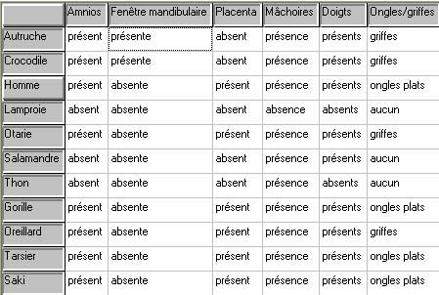

1 - Préciser les parentés en les justifiant
Quels sont, d'après cet arbre, les plus proches parents du gorille ? Les plus proches parents du gorille d'après cet arbre sont le tarsier, l'homme et le saki car c'est avec eux qu'il partage le plus d'innovations évolutives (ou états dérivés des caractères): mâchoires, doigts, amnios, placenta et ongles.
La salamandre est-elle plus apparentée au thon ou au tarsier ? Bien qu'étant apparemment située "plus près" du thon que du tarsier dans l'arbre , la salamandre est plus apparentée au tarsier car c'est avec lui qu'elle partage le plus d'innovations évolutives (deux innovations évolutives partagées : mâchoires et doigts; une seule partagée avec le thon : les mâchoires).
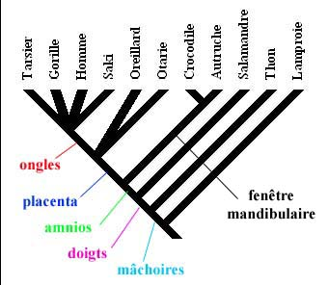
2 - Donner les caractéristiques des derniers ancêtres communs
Le dernier ancêtre commun se situe toujours à un nœud (il est hypothétique et ne correspond pas à une espèce donnée). Ses caractéristiques sont les innovations génétiques apparues chez ses ancêtres. Situer le dernier ancêtre commun au saki et à la salamandre et en préciser les caractéristiques : Les seules informations fournies par cet arbre concernant le dernier ancêtre commun au saki et à la salamandre est qu'il possédait des mâchoires et des doigts.
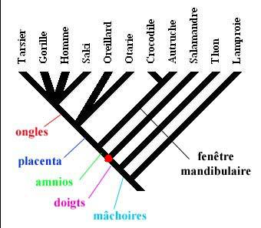
3 - Définir des groupes monophylétiques
Un groupe monophylétique, ou clade, réunit tous les organismes, actuels et fossiles, qui partagent une même innovation évolutive et l'ancêtre commun chez qui cette innovation est apparue. Le clade des Tétrapodes réunit tous les organismes actuels et fossiles qui possèdent des doigts. Le clade des Amniotes réunit tous les organismes actuels et fossiles qui possèdent un amnios. Le clade des Primates réunit tous les organismes actuels et fossiles qui possèdent des ongles (à la place des griffes) et un pouce opposable.
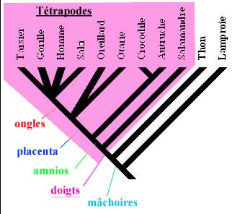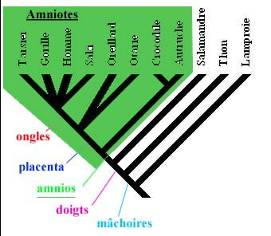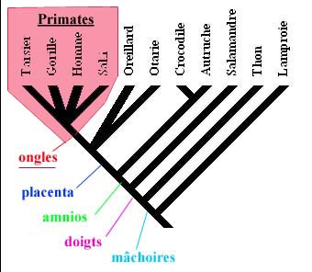
4 - Savoir dire si un arbre est valable ou non
Deux arbres, établis à partir de la même matrice, peuvent être justes tout en présentant un aspect différent (on peut effectuer une libre rotation des branches à chaque noeud, sans changer la signification de l'arbre) .Ces deux arbres sont parfaitement équivalents ...
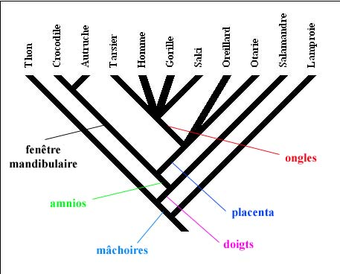

Chaque entrenoeud doit être justifié par une innovation évolutive au moins.
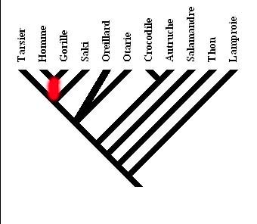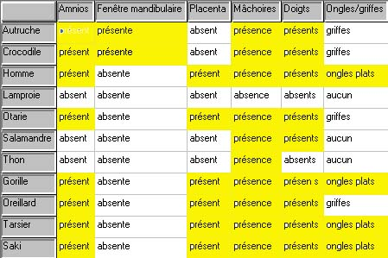
L'entrenoeud repassé en rouge sur cet arbre est abusif : il n'est justifié par aucune innovation évolutive que partageraient exclusivement l'homme et le gorille. L'arbre ci-contre est l'arbre "corrigé"
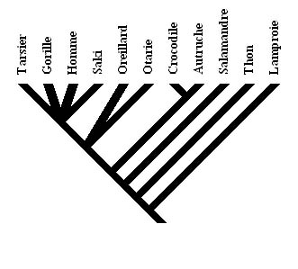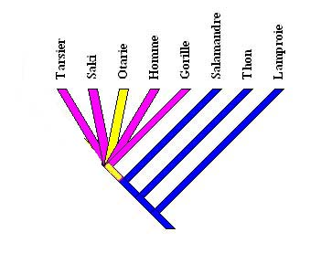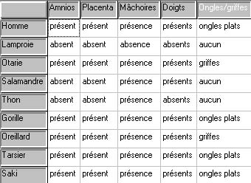 Toutes les informations apportées par la matrice taxons/caractères doivent être exploitées.
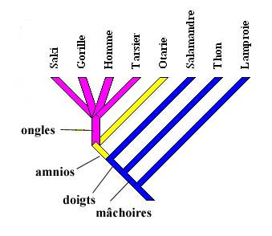
Une information apportée par la matrice fournie n'a pas été prise en compte : le fait que le saki, l'homme, le tarsier et le gorille partagent une innovation évolutive (les ongles) que ne partage pas avec eux l'otarie.
La prise en compte de cette information permet de préciser une parenté plus grande entre ces 4 animaux, et d'obtenir l'arbre ci-contre.

5. La place des fossiles dans un arbre phylogénétique
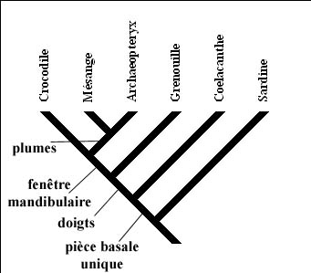
Les fossiles (ici l'Archeopteryx) se placent comme les organismes actuels dans un arbre phylogénétique (un arbre phylogénétique est un arbre Si l'on veut donner un cadre temporel plus précis, il faut prendre en compte des informations complémentaires : la période à laquelle vivait ce fossile; on gradue alors l'axe des temps et on descend le fossile et les noeuds qui sont "en-dessous" de lui dans l'arbre (qui représentent des ancêtres de ce fossile et sont donc plus anciens que lui ...)de parentés). 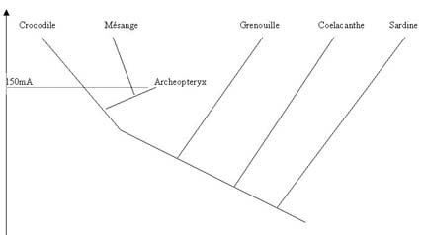

Les relations de parenté contribuent à construire des arbres phylogénétiques.
Les ancêtres communs représentés sur les arbres phylogénétiques sont hypothétiques, définis par l’ensemble des caractères dérivés partagés par des espèces qui leur sont postérieures ; ils ne correspondent pas à des espèces fossiles précises.
Une espèce fossile ne peut être considérée comme la forme ancestrale à partir de laquelle se sont différenciées les espèces postérieures.

Concl gale : Toutes les espèces vivantes actuelles et toutes les espèces fossiles sont apparentées mais elles le sont plus ou moins étroitement.
Comment se positionne l’Homme au sein des Vertébrés ?

Chapitre 2 : La lignée humaine

Nous avons vu dans le chapitre précédent que l’Homme est un eucaryote, un vertébré, un tétrapode, un amniote, un mammifère, un primate.
Quelles sont les relations de parenté au sein des Primates ?

I. La place de l’Homme au sein des Vertébrés
Les relations de parenté entre l'homme et les autres Vertébrés peuvent être précisées en utilisant des données anatomiques, morphologiques, embryologiques, chromosomiques et moléculaires concernant les organismes vivant actuellement.
2 - Pour préciser les relations de parenté entre l'Homme et les autres Vertébrés
(Fichier d'images utilisé = vertebrs.phg)
 |  | mâchoires | Choanes | Amnios | Placenta |  | Fenêtre mandibulaire | Ongles | Orbites fermées
Aigle |  | 1 | 1 | 1 | 0 |  | 1 | 0 | 0
Babouin |  | 1 | 1 | 1 | 1 |  | 0 | 1 | 1
Chat |  | 1 | 1 | 1 | 1 |  | 0 | 0 | 0
Crapaud |  | 1 | 1 | 0 | 0 |  | 0 | 0 | 0
Crocodile |  | 1 | 1 | 1 | 0 |  | 1 | 0 | 0
Gorille |  | 1 | 1 | 1 | 1 |  | 0 | 1 | 1
Homme |  | 1 | 1 | 1 | 1 |  | 0 | 1 | 1
Lamproie |  | 0 | 0 | 0 | 0 |  | 0 | 0 | 0
Oreillard |  | 1 | 1 | 1 | 1 |  | 0 | 0 | 0
Sardine |  | 1 | 0 | 0 | 0 |  | 0 | 0 | 0
Tarsier |  | 1 | 1 | 1 | 1 |  | 0 | 1 | 0
 | Taxons |  |  |  |  | Caractères
 | Aigle - Babouin - Chat - Crapaud - Crocodile - Gorille - Homme - Lamproie - Oreillard - Sardine - Tarsier |  |  |  |  | mâchoires - choanes - amnios - placenta - fenêtre mandibulaire - ongles – orbites fermées

On peut ainsi définir des clades (c.a.d un ancêtre commun et tous ses descendants), ou groupes monophylétiques : Gnathostomes, Choanates, Amniotes, Placentaires,...
On peut également donner une première idée de la notion de Primates : Mammifères placentaires qui possèdent des ongles.
D'après ce cladogramme, les plus proches parents de l'Homme sont les autres Primates. Il y a donc un ancêtre commun assez récent à l’Homme et aux autres Primates

II. La place de l’Homme au sein des Primates.
A. Présentation du clade des Primates
Primates : mammifères possédant un pouce opposable aux autres doigts, l’extrémité des doigts est recouverte par des ongles plats, orbites rapprochées sur la face avant permettant une vision binoculaire.
Ecologie : Les primates sont des mammifères arboricoles vivant principalement dans les forêts tropicales et subtropicales, et c’est leur confinement à ces régions (carte) qui est caractéristique. En fait, les Primates sont moins limités par les effets directs de la température que par ses effets sur les chaînes de production écologique, car ils ne migrent (sauf l’homme) et n'hibernent pas.
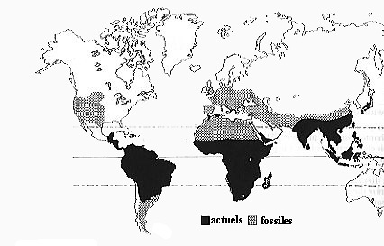
Une répartition géographique particulière
1) Caractéristiques des Primates
- membres de structure primitive à 5 doigts  - mains partiellement préhensiles  - pieds préhensiles (sauf homme)  - pouce opposable  - ongles plats (au lieu de griffes)  - coussinets tactiles ridés au bout des doigts (dermatoglyphes)  - calcaneum allongé dans sa partie distale  - réduction du museau et de l’olfaction  - plancher du bulbe tympanique formé par l’os pétreux  - vision stéréoscopique (40 à 50 % des fibres sont ipsilatérales ; grand recouvrement des champs visuels des deux yeux et traitement séparé par moitié au niveau cortical)  - face réduite  - orbites de grande taille  - orbites convergentes (vers l’avant)  - présence d’une barre post-orbitaire (jonction des os frontal et zygomatique) | - cerveau relativement important et néocortex développé  - masse cérébrale relativement élevée chez les nouveau-nés et les fœtus  - gestation relativement longue  - toutes les périodes de la vie sont plus longues et décalées dans le temps  - vie postnatale prolongée  - verticalisation du corps  - dominance des membres postérieurs (centre de gravité près de la ceinture pelvienne)  - clavicule conservée  - denture complète (3 types de dents), modérément réduite  - caecum bien développé  - testicules dans un scrotum, dès la naissance  - urètre et vagin complètement séparés chez les femelles  - faible nombre de mamelles

2) Classification des Primates
Strepsirhinien (Prosimiens) |  | Haplorhiniens (Simiens ou Singes)
Lemuriformes  Lemur catta (Maki catta) | Lorisiformes  Galago Nycticebe | Tarsiiformes | Platyrhiniens  Atele  Cebus  Callitriche (Tamarin) | Cathariniens
 |  |  |  | Cercopithecoïdes |  | Hominoïdes (*)
 |  |  |  | Cercopithécinés | Colobinés | Hylobatidés | Pongidés | Hominidés
 |  |  |  | Macaque  Babouin | Colobe | Gibbon  Siamang | Orang-outan | Homininés  Homme | Paninés  Gorille  Chimpanzé  Bonobo
On connaît actuellement 185 espèces de Primates.
3) Une grande diversité
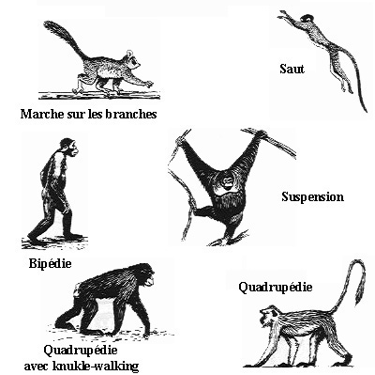 | Les Primates étonnent par la grande diversité de leurs modes de locomotion et de posture. Cependant, ils possèdent un minimum de caractères liés à la vie dans les arbres et aux conditions de déplacement difficiles dans les arbres. Ils ne s’accrochent pas comme les chats, mais ils s’agrippent.  Une grande diversité des modes de locomotion
Des tailles très variées  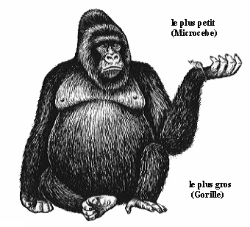 | La taille est également très variée au sein des primates : alors que le Gorille peut mesure jusqu'à 1,80m, le Microcebe ne dépasse pas 15 cm sans la queue....

Quelle est la position de l’Homme dans ce groupe ?

B. Les apports de la cladistique
Taxons | Caractères
Babouin - Bonobo - Chimpanzé - Gibbon - Gorille - Homme - Orang-Outan - Oreillard - Ouistiti - Tarsier - Toupaïe | terminaison des doigts - pouce - orbites - queue - narines
Un exemple de cladogramme obtenu à partir de ces données :
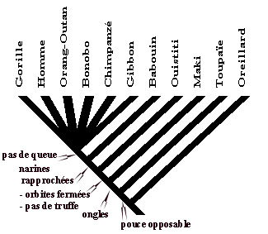
On peut ainsi définir comme clades : les Primates (ongles), les Simiens (orbites fermées et disparition de la truffe ou rhinarium), les Catarrhiniens (narines rapprochées) et les Hominoïdes (disparition de la queue).
Les plus proches parents de l'Homme sont donc, d'après ce cladogramme, les autres Hominoïdes.

1) L’Homme appartient aux Hominoïdes

Hominoïdes
Ce clade est défini par l’apparition d’un coccyx (les vertèbres caudales s’atrophient et se soudent)
- taille importante
- omoplate dorsale et allongée parallèlement à la colonne vertébrale
- membres antérieurs plus longs que les postérieurs (exception Homme où il y a une régression secondaire)
- démarche bipède ou quadrupède (avec mains en appui sur le dos des phalanges (knuckle-walking) pour les chimpanzés et les gorilles)

2) L’Homme appartient aux Hominoïdés
Hominoïdés : (tous les Hominoïdes sauf Gibbons et Siamang se déplaçant par brachiation + caryotype très remanié) cortex cérébral avec plissement accru, sinus frontal

Rmq : Les critères anatomiques et morphologiques permettant de préciser la place de l’Homme dans le clade des Primates ne sont utilisables que par des spécialistes. C’est pourquoi des données autres que morphologiques et anatomiques vont être utilisées pour affiner cette classification.

C - Utilisation de données chromosomiques pour préciser les relations de parenté entre l'Homme et les autres HominoïdÉs.
Chimpanzé Homme
P40 : comparaison caryotypes homme-chimpanzé
Fusion de deux chromosomes différents pour donner le Kome 2 chez l’Homme. Délétion, insertion, ….
La parenté entre l’Homme et le Chimpanzé est soulignée par la ressemblance des caryotypes et par l’explication possible des différences par des événements au niveau des chromosomes.
La comparaison caryotypique entre l’Homme et le Chimpanzé permet de mettre en évidence une grande ressemblance. Les différences s’expliquant par la survenue de remaniements chromosomiques de plusieurs sortes :
K1 : insertion d’un fragment chez L’Homme
K2 : fusion de 2 K
K4 : inversion d’un fragment
K5 : idem
K9 : remaniements cpx
Données  à utiliser pour la comparaison | Conclusions
- caryotype humain  - caryotype de chimpanzé | Comparaison des caryotypes de l'homme et du chimpanzé:  - 13 paires de chromosomes sont identiques morphologiquement chez l'homme et le chimpanzé  - le caryotype humain se distingue de celui du Chimpanzé par le nombre de chromosomes (2n = 46 chez l'Homme - 2n = 48 chez le Chimpanzé). Si l'on observe les caractéristiques des chromosomes, on peut faire l'hypothèse d'une fusion de deux chromosomes distincts chez le chimpanzé pour constituer le chromosome 2 humain  - la comparaison des chromosomes de certaines paires permet de mettre en évidence différentes modalités d'évolution génétique: inversion d'un fragment de chromosome dans la région voisine du centromère (chromosomes 4, 5, 12, 17, 18); délétion d'un fragment chromosomique (chromosomes 1, 13); remaniements plus importants (chromosomes 9)

C - Utilisation de données moléculaires pour confirmer les parentés.
Utilisation de données moléculaires pour préciser les relations de parenté entre l'Homme et les autres Hominoïdes (et application de méthodes phénétiques)
Un exemple : phylogénie établie par la méthode UPGMA, à partir de la molécule de la cytochrome C oxydase (Tableau de molécules : cytcox2.aln):
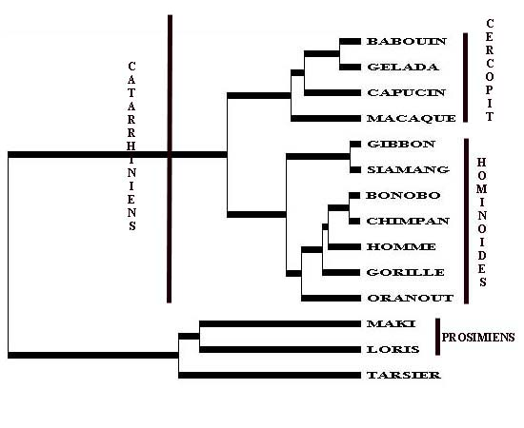
Les résultats obtenus confirment ici les relations de parenté établies auparavant, et notamment la plus proche parenté de l'Homme avec les autres Hominoïdes. Ils permettent de plus de préciser les relations de parenté au sein du groupe des Hominoïdes. On peut ainsi définir les clades suivants :
Hylobatidés (Gibbon et Siamang)
Pongidés (Orang-Outan)
Hominoïdés = Hominoïdes - Hylobatidés
Hominidés (Gorilles, Chimpanzé, Bonobo, Homme)
Homininés (Chimpanzé, Bonobo, Homme)
Hominines (Homme)
D'après les relations établies à partir de cette molécule de cytochrome c2 oxydase, les plus proches parents de l'homme sont les chimpanzés et les Bonobos.
Rmq : Discussion des relations de parenté au sein des Hominoïdes
Selon les molécules utilisées, les phylogénies obtenues diffèrent au niveau des relations de parenté entre l'Homme, le Gorille, le Bonobo et le Chimpanzé.
Toutes les molécules (tout le génôme) n’évoluent pas à vitesse constante. De plus pb des réversions.
Exemple : phylogénie obtenue en prenant en compte la globine epsilon p43
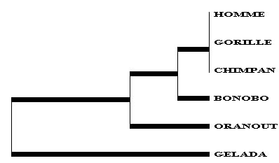
Classif officielle : Distribuer Classification Lecointre/Leguyader, en précisant que le BO fait l’amalgame entre Hominines (cladistiques) et Homininés
L’Homme est un primate, un hominoïde, un hominidé, très proche des Chimpanzés.
Quels devaient être les caractères du dernier ancêtre commun aux hominidés (avant la divergence de la lignée humaine (Hominines) et la lignée des Chimpanzés (Panines) ?

III. L’ancêtre commun à l’Homme et aux Chimpanzés (-10 à -7 Ma).

A. Recherche de caractères dérivés communs.
P44-45

Les caractères dérivés communs à l’Homme et Au Chimpanzé sont :
- caractères génétiques : caryotypes, séquence de gène : 99 % du génôme en commun
- éthologie : confection et usage d’outils, structure sociale transmise aux générations suivantes (éducation des petits ?), importance de la sexualité dans la structure sociale.
D’autres part, ils partagent les K dérivés communs à tous les Hominoïdes, Hominoïdés, Hominidés (coccyx, cortex et autres non détaillés car trop spécifiques.

B. Comparaison Homme/Chimpanzé
TP Logiciel lignée humaine + crânes

C. Le portrait-robot du dernier ancêtre commun.
Le DAC devait être arboricole, bipédie alternative, cerveau et taille moyenne (400 cm³, 1 m, 30-40 kg), vie en communauté. Il devait être omnivore, utiliser des outils, avoir les capacités d’imiter, d’apprendre. Conscience de soi ?
Nous ne descendons pas du singe, mais avons un ancêtre commun avec les singes actuels.
En effet, l'homme d'un côté et les grands singes de l'autre, même s'ils sont nos plus proches cousins, ont néanmoins depuis notre ancêtre commun, évolués indépendamment de nous et ils sont l'aboutissement d'une évolution singulière.

L’Homme partage un ancêtre commun récent avec le Chimpanzé et le Gorille. Cet ancêtre commun n’est ni un Chimpanzé (ou un Gorille) ni un Homme. La divergence de la lignée des chimpanzés et de la lignée humaine peut être située il y a 7 à 10 millions d’années.
Quels sont les états dérivés propres à la lignée humaine (et qui différencient l’Homme des autres Hominidés) ?

IV. Les critères d’appartenance à la lignée humaine
La lignée humaine comprend tous les groupes d'êtres vivants descendants du dernier ancêtre commun de l'Homme avec son plus proche parent, le chimpanzé, jusqu’à l’Homme actuel (Homo sapiens).
Le seul représentant actuel de la lignée humaine est l'Homo sapiens.
○ On appelle lignée humaine toute l’histoire évolutive des Hominines qui, à partir du plus récent ancêtre commun à l’Homme et au chimpanzé, conduit à l’Homme actuel.

○ Les caractères dérivés de la lignée humaine sont nombreux (caractères acquis depuis la séparation d’avec le groupe des Panidés (Chimpanzés)) :

Les critères d’appartenance à la lignée humaine ou caractères dérivés des Hominines.

Caractère primitif (Singe) | Caractère dérivé (lignée humaine)
Quadrupède ou bipédie occasionnelle, le trou occipital est en position très reculée | La station bipède permanente avec un glissement du trou occipital sous la boîte crânienne
Volume encéphalique de 300 à 450 cm³ | Un développement important du volume crânien ou encéphalisation 450 à 1 600cm³
Prognathie (avancée du prémaxillaire) | Une orthognathie (régression de la face, verticalisation du prémaxillaire)
Arcade dentaire en U avec des canines en forme de crocs chez les mâles et présence d’un diastème (barre) | Une arcade dentaire parabolique avec réduction des canines et disparition du diastème
Une cage thoracique en pyramide | Une cage thoracique en tonneau
Bassin long et étroit | Un bassin large et évasé
1 seule courbure de la colonne vertébrale, le fémur est droit (fémurs parallèles), la démarche bipède, occasionnelle, est chaloupée | 4 courbures de la colonne vertébrale pour un meilleur amortissement des chocs lors de la marche bipède, dont une courbure vers l'avant de la colonne vertébrale dans la région lombaire afin que le poids du corps porte directement sur la cavité cotyloïde et sur le fémur oblique (fémurs convergents), la démarche devient rectiligne
Allongement du membre antérieur (brachiation) par rapport au membre postérieur | Allongement du membre postérieur par rapport au membre antérieur et passage des membres inférieurs sous le corps afin de « centré » le poids du corps
Absence de voûte plantaire | Courbure de la voûte plantaire pour amortir la marche
Pouce du pied très écarté des autres doigts | Réduction du pouce du pied qui est dans l’alignement des autres doigts de pieds
Pouce de la main réduit | Allongement du pouce de la main pour une meilleure préhension
Absence de culture industrielle, supposant une technique complexe, et de manifestation artistique | Une culture industrielle (outils sophistiqués) et artistique (peintures, rites funéraires…)

L’acquisition progressive des caractéristiques morphologiques, anatomiques, psychiques et culturelles propres à la lignée humaine est qualifiée d’hominisation. Le langage et plus encore l'écriture (et le rire pour certains philosophes) sont des caractéristiques spécifiquement humaines.
○ Ainsi appartiendra à la lignée humaine :
un fossile qui possède au moins un de ces caractères dérivés,
ou toute trace fossile d’une activité culturelle (industrie, art, rite funéraire).

A. Les caractères liés à la station bipède
- Forme des os du bassin
- Colonne vertébrale à quatre courbures
- Fémur oblique par rapport à la verticale
- Spécialisation des membres pour la préhension ou la locomotion
- Longueur des membres antérieurs plus courte que les membres postérieurs
- Pistes fossiles bipèdes
- Position centrale du trou occipital
CC partielle : Les Homo présentent les états dérivés de tous les caractères liés à la bipédie tandis que les Australopithèques présentent également des états ancestraux. Les critères liés à la bipédie permettent de placer ces deux genres dans la lignée humaine.
Transition : Les critères liés à la bipédie ne sont pas les seuls critères d’appartenance à la lignée humaine, il y a également des critères basés sur le crâne.

B. Les caractères craniens
- Augmentation de la capacité crânienne par rapport aux grands singes
- Prognathisme
- Arcade dentaire parabolique
- Absences de crocs
- Absence de bourrelet sus-orbitaire
- Crâne arrondi
CC partielle : Les critères basés sur le crâne permettent également de rattacher les genres Homo et Australopithèque à la lignée humaine. La présence d’états ancestraux chez l’Australopithèque peut s’expliquer par une position proche du dernier ancêtre commun au Chimpanzé.
Transition : En plus de critères anatomiques, la lignée se caractérise également par des critères culturels.

C Les caractères liés aux traces fossiles d’une activité culturelle
- L’art
- L’industrie
- Les rites funéraires
- La maîtrise du feu
- Le langage articulé

Les critères d’appartenance à la lignée humaine sont les caractères liés à la station bipède, au développement du volume crânien, à la régression de la face et aux traces fossiles d’une activité culturelle.
On admet que tout fossile présentant au moins un de ces caractères dérivés appartient à la lignée humaine.

V. Le caractère buissonnant de la lignée humaine
A partir de l’analyse des fossiles et leurs datations (absolue et relative), on peut dégager le caractère progressif de l’hominisation, d’où le terme de lignée humaine. L’Homme est le seul représentant actuel de ce groupe des Hominines. Plusieurs Hominines ont vécu entre 6 millions d’années et 100.000 ans, époque où apparaissent les Homo sapiens, espèce à laquelle nous appartenons.
○ Les Hominines appartiennent à deux genres : les Australopithèques et les Homo.

A. Les Hominines les plus anciens : les Australopithèques ou "singes du sud" (p56-59)
○ Les plus anciens fossiles de la lignée humaine découverts à ce jour sont ceux du lac Turkana (Australopithecus anamensis, -4 Ma environ), puis les Australopithèques de l'Afar (Australopithecus afarensis, (Lucy) connus entre -3,9 et -2,9 Ma en Ethiopie, au Kenya et en Tanzanie). Les plus anciennes traces de pas observées (celles de Laetoli, 3,6 Ma) sont attribuées à l'une ou l'autre de ces espèces. Ce sont des caractères traduisant une bipédie plus franche que chez les chimpanzés actuels qui ont permis de classer ces fossiles dans la lignée humaine (ces caractères ne sont connus que chez Australopithecus afarensis). Cependant, leur faible capacité crânienne (350 à 400 cm³) et le développement important de leur face sont des caractères encore très primitifs. Toutefois, malgré la faible capacité crânienne, l'organisation du cortex cérébral devait être plus proche de celle de l'homme actuel que de celle du chimpanzé. Leur taille devait se situer entre 1 m et 1m40 environ.
En Afrique de l'est, entre -4 Ma et -3 Ma, plusieurs espèces d'Australopithèques cohabitent, vivant probablement en petits groupes, près des fleuves et des arbres, dans un paysage qui devait présenter des savanes arborées, sous un climat chaud, saisonnier et humide. On pense qu'ils se réfugiaient encore souvent dans les arbres, y construisant des nids pour la nuit. Leur régime alimentaire devait être basé sur des nourritures végétales coriaces (tubercules, rhizomes, bulbes, racines), complémenté de fruits, feuilles et même parfois de petit gibier.
Alors que tous les fossiles d'Australopithèques avaient été trouvés dans la zone du rift africain, d'abord en Afrique du Sud (Australopithecus africanus) et en Afrique de l'Est, on a découvert au Tchad, en 1995, une mandibule attribuée à un Australopithèque (Australopithecus bahrelghazali, surnommé Abel), datée de -3,3 Ma.
Il semble donc que les australopithèques aient conquis une bonne partie de l'Afrique, en marge de la grande forêt tropicale.

○ Souvent classés dans le genre Australopithecus, les Paranthropus méritent de constituer un groupe à part tant leurs caractéristiques sont originales: ils possèdent une très forte mâchoire et de très grosses molaires et prémolaires, des arcades zygomatiques très développées (insertion des muscles masticateurs puissants). Ces caractéristiques sont à mettre en relation avec un régime qui, bien qu'étant omnivore, devait comprendre beaucoup de végétaux coriaces, qu'ils devaient mâcher longuement. En fait, on pense qu'ils consommaient des fruits, des feuilles et même de la viande pendant les saisons favorables, mais qu'ils étaient capables de se nourrir de végétaux très coriaces (parties souterraines des plantes) pendant les saisons sèches. Enfin, leur capacité crânienne était assez importante (500 à 600 cm³), supérieure à celles des Australopithèques plus anciens. Contemporains des premiers représentants du genre Homo, ils n'ont vécu qu'en Afrique, entre -2,2 Ma et -1 Ma environ. Ils constitueraient une "autre expérience" des voies de l'évolution humaine, associant un gros cerveau, l'utilisation d'outils rudimentaires et une certaine forme d'éclectisme.
Ils ne sont pas à l'origine de l'Homo sapiens.

○ Les caractères dérivés des Australopithèques par rapport à leur ancêtre commun avec les chimpanzés concernent essentiellement la bipédie
○ Ils présentent une mosaïque de caractères simiesques (de singe), ancestraux, et humains, dérivés :
- la petite taille, le volume encéphalique de 350 cm³ des premières formes d’australopithèques, la présence d’un diastème sur une mâchoire en U, la forme du thorax, du bassin et des genoux, la présence d’un gros orteil du pied opposable, sont des caractères ancestraux, primitifs
- leur posture verticale et leur démarche bipède (traces de pas fossiles de Laetoli), des canines qui régressent, et enfin une très légère augmentation de la taille du cerveau par rapport à la masse corporelle présumée chez les formes d’australopithèques plus récentes, sont des caractères dérivés et d’appartenance à la lignée des Hominines

Bilan : Les australopithèques ont vécu entre – 4 Ma (Australopithecus anamensis) et –1 Ma (Australopithecus robustus = Paranthropus robustus). Plusieurs espèces d’australopithèques étaient contemporaines Australopithecus afarensis (espèce fossile à laquelle appartient Lucy, âgée de -3,8 Ma), Australopithecus africanus, Australopithecus aethiopicus, Australopithecus boiseï.
Les Australopithèques possèdent des caractères dérivés de la lignée humaine en rapport avec la bipédie, ils formeraient un rameau de la lignée humaine détaché assez tôt de celui des Homo.

B. Les premiers Hommes, le genre Homo (p60-67)
1) Homo habilis et Homo erectus
○ Le genre Homo se définit par une capacité crânienne plus forte, une boîte crânienne plus arrondie, une réduction de l'appareil masticateur et de la face, de petites canines, et une bipédie quasi exclusive.... Homo habilis était encore adapté à la vie arboricole. Les empreintes visibles sur les os de la boîte crânienne prouvent qu'il existait déjà une asymétrie entre les cerveaux droit et gauche, ce qui suggère une plus grande capacité à fabriquer et à utiliser les outils. Il invente les galets taillés (industrie Oldowayenne). Homo habilis disparait vers -1,5 Ma.

○ Les caractères dérivés des Homo par rapport à leur ancêtre commun avec les Australopithèques concernent :
- la capacité crânienne qui ne cesse d’augmenter 750 cm³ à 1600 cm³,
- la réduction de la face, l’orthognathie est de plus en plus marquée et accompagnée d’un allègement du crâne (bourrelets sus-orbitaires, constrictions post-orbitaires plus ou moins présent en fonction des fossiles, finissent par disparaître),
- la réduction de la taille des dents et la disparition du diastème au sein d’une mâchoire parabolique,
- perfectionnement de la bipédie (glissement du trou occipital sous le crâne, bassin court et évasé permettant une bonne rotation du bassin et une retenue des viscères, genoux rentrant et voûte plantaire pour une meilleure stabilité et un amortissement des chocs dus à la marche),
- l’apparition d’une industrie (miniaturisation et spécialisation de l’industrie lithique),
- l’apparition de l’art et de rites funéraires.

○ Les plus anciens fossiles d’Homo (Homo habilis et Homo rudolfensis), sont datés à -2.5 millions d'années : ils semblent apparaître en Afrique alors que des changements climatiques importants ont lieu : la formation de la calotte glaciaire arctique entraîne une sécheresse en Afrique, ce qui provoque le recul des forêts. Ils montrent une véritable augmentation du volume crânien qui passe de 450 cm³ à 750 cm³ et surtout fabriquent les premiers outils : les galets aménagés, la Pebble Culture = industrie oldowayenne.

2) Homo ergaster
○ Contemporain des derniers Homo habilis et Paranthropus, l'Homo ergaster possède des caractéristiques qui le rapproche beaucoup de l'homme moderne : taille plus importante, bipédie exclusive, forte capacité crânienne (supérieure à 800 cm³), boîte crânienne bien arrondie et qui domine la face, face réduite,.... Ses outils commencent à être plus sophistiqués: bifaces,.... (industrie acheuléenne). Il apprivoise le feu dès - 1 Ma (et même peut être avant....). Sa bonne adaptation à la marche bipède et à la course lui permet de parcourir de grandes distances et il part à la conquête de l'ancien monde (Asie et Europe), dès - 1,8 Ma, probablement en suivant ses proies au gré des changements climatiques. Ses nouveaux outils lui permettent d'adopter un régime alimentaire contenant beaucoup plus de viande (c'est un vrai chasseur). Enfin, il peut communiquer en pratiquant un langage articulé (probablement déjà esquissé chez Homo habilis). Les Homo ergaster installés en Asie sont probablement à l'origine des Homo erectus, au squelette très robuste, mais à la capacité crânienne élevée et à la face réduite. Ces derniers perpétuent la tradition Oldowayenne.

3) Homo erectus, le premier grand voyageur, quitte le berceau africain
○ Les Homo erectus, d’abord connu en Afrique avec l’adolescent de Turkana âgé de - 1.6 M.a., forment un groupe très diversifié. L'Homo erectus montre un développement cérébral important puisque le volume crânien, qui ne cesse de progresser, atteint 1100 cm³. Le chignon occipital, le torus sus-orbitaire et la constriction post-orbitaire marqués, sont caractéristiques. L'industrie se raffine encore et se diversifie, avec le passage du galet aménagé au biface par développement de la retouche bifaciale, témoignage d'une pensée conceptualisée de plus en plus poussée. La maîtrise du feu tout en protégeant du froid (la conquête des pays moins chauds que l’Afrique devient possible), améliorant les techniques de chasse, tenant en respect les prédateurs et permettant la cuisson des aliments, alors plus faciles à manger, aurait rapproché aussi les hommes, leur donnant "l'occasion de raconter des histoires, de créer des mythes et des rituels, de décider des activités du lendemain". Homo erectus est le premier émigrant du continent africain. On le retrouve en Afrique du nord, en Afrique du sud, au Proche-Orient, en Asie et en Europe.

○ Vers - 750000 ans l'Homo erectus prendrait les traits, en Espagne, de l'homme de Néandertal (le premier a été découvert en 1848 à Gibraltar). Le plus ancien spécimen français est l'homme de Tautavel (- 450.000 ans), le dernier fut découvert à Saint-Cézaire (- 30 000 ans). L'homme de Néandertal mesurait 1,80m, pesait 90 kg et possédait une ossature plus développée. Son corps présente des adaptations au froid. La capacité crânienne maximale de la lignée humaine est atteinte : 1600 cm³. Les premières sépultures sont associées à ces hommes.

○ L’Homme de Néandertal trouvé en Europe semble provenir de l’évolution d’Homo erectus ayant colonisé l’Europe. Homo sapiens serait une nouvelle espèce apparue en Afrique (car morphologie longiligne) ou au Proche Orient il y a 100 000 à 200 000 ans.

C. L’origine des hommes modernes, homme de Cro-Magnon, Homo sapiens
○ Les traces des premiers Homo sapiens datent de -100.000 à -200.000 ans au Proche-Orient. Découvert en 1868, l'homme de Cro-Magnon, âgé de 30.000 ans, est le plus vieux représentant français de cette espèce. Au niveau du crâne on remarquera, par rapport à son contemporain néanderthalien, la disparition du bourrelet sus-orbitaire et l’apparition de pommettes et d’un menton. La capacité crânienne des Homo sapiens était plus réduite que leurs contemporains néandertaliens avec 1500 cm³. Cette différence de volume cérébral n'empêcha pas l'Homo sapiens de poursuivre son évolution vers l'homme moderne, dont la morphologie et l'anatomie sont restés inchangés jusqu'à nos jours, tandis que l'Homo neandertalensis disparaissait vraisemblablement victime de sa spécialisation (alimentation carnée uniquement et disparition du gibier lors de la dernière glaciation) ou éventuellement par digestion génétique (hybridation).
D'autres populations d'Homo ergaster venant d'Afrique et du Proche Orient sont à l'origine des "Proto-Cro-Magnon", puis des Cro-Magnon (Homo sapiens).
Vers 40 000 ans, Homo neanderthalensis entre donc en compétition avec Homo sapiens (Homme de Cro-Magnon) qui vient s'installer en Europe, et qui constitue le premier représentant de notre espèce. Sa morphologie longiligne traduit des origines très probablement africaines.

Résumé : Les Australopithèques ont vécu entre - 4 millions d’années (Australopithecus anamensis) et - 1 million d’années (A. robustus). Les Homo les plus anciens (H. habilis) sont datés de -2,5 millions d’années. Plusieurs espèces d’Homininés ont donc vécu en même temps, ce qui traduit le caractère buissonnant de la lignée humaine.
On ne dispose pratiquement d'aucun fossile entre - 14 Ma et - 4 Ma. Or, dès -4 Ma pratiquement, on observe une grande diversité d'Australopithèques ..... On ne peut donc pas actuellement préciser comment s'est faite l'apparition de la lignée humaine. On en est réduit aux hypothèses ....
En septembre 2000, la découverte au centre-ouest du Kenya de pièces osseuses appartenant à au moins 5 fossiles de la lignée humaine (bipèdes) datés d'environ -6 Ma, a permis de préciser que les origines de la lignée humaine sont donc antérieures à -5 Ma. Ces restes fossiles ont été attribués à un genre nouveau, Orrorin (Orrorin tugenensis), qui semble avoir une parenté plus grande avec les individus du genre Homo qu'avec ceux du genre Australopithecus.
Dès -3,5 Ma on dispose de nombreux fossiles indiquant une grande diversification des espèces au sein des Australopithèques. On parle de radiation évolutive.
Un des faits les plus remarquables est la coexistence, au sein de la lignée humaine et à plusieurs époques, de plusieurs espèces et même de plusieurs genres (les Paranthropus ont cohabité avec les premiers représentants du genre Homo).
Tous les caractères n'évoluent pas à la même vitesse au sein de la lignée humaine notamment la bipédie, la capacité crânienne, l'importance de la face par rapport au reste du crâne
 | Face | Cerveau | Bipédie
Australopithecus anamensis | archaïque | ? | évoluée
Australopithecus afarensis | robuste | Petit | archaïque
Paranthropus | très robuste | Développé | plus évoluée
Homo habilis | réduite | développé | archaïque
Homo rudolfensis | robuste | développé | évoluée
Homo ergaster | réduite | très développé | très évoluée

D'une façon générale, ces trois caractères ont évolué depuis les premiers Australopithèques jusqu'à l'homme actuel : bipédie de plus en plus exclusive, développement de la capacité crânienne, réduction de la face par rapport au reste du crâne.
Cependant, si on regarde plus en détail ces évolutions, on peut faire trois constats importants: ces trois caractères n'ont pas évolué à la même vitesse: l'augmentation de la capacité crânienne et la réduction de la face ne débutent vraiment qu'avec l'apparition du genre Homo, alors que la bipédie est le premier critère d'appartenance à la lignée humaine
A une même période, on constate l'existence de groupes présentant des degrés différents d'évolution de ces caractères (une faible capacité crânienne avec une bipédie assez nette, ou au contraire une bipédie moins franche, mais une capacité crânienne plus élevée,.....). On parle d'évolution en mosaïque.
Un même caractère n'évolue pas forcément de façon "linéaire" ; exemples: la face, ou encore la stature (Homo ergaster avait la même stature que nous).

Conclusion :
Les espèces fossiles actuellement datées entre 4 millions et 1,5 millions d'années sont toutes africaines. Cela peut s’expliquer par l’origine africaine de la lignée humaine ou par les conditions de fossilisation exceptionnelles de la vallée du rift africain. La lignée humaine est représentée actuellement par une seule espèce : Homo sapiens. Plusieurs espèces d’Homininés ont vécu entre 6 millions d’années et 100 000 ans, époque où apparaissent les Homo sapiens. Ces espèces appartiennent à deux genres : les Australopithèques et les Homo.

VI. L’unicité de l’espèce humaine.
○ Toutes les populations humaines actuelles partagent les mêmes gènes (une seule et même espèce), seules les fréquences allèliques changent. Il n’existe pas de gène spécifique d’une population. Le racisme n’a aucun fondement scientifique.
○ Chaque population humaine actuelle est caractérisée par une fréquence allèlique donnée pour un gène donné. C’est à l’intérieur des populations africaines que l’on trouve la plus grande diversité allèlique. Puis plus on s’éloigne du continent africain et plus la diversité allèlique diminue au sein des populations mondiales. La distance génétique (nombre de différences allèliques entre deux populations) est donc corrélée à la distance géographique qui sépare les populations africaines des autres populations à travers le globe.
Cette baisse de la diversité allèlique, toute relative, liée à la distance géographique s’explique en génétique des populations par des processus de migration et de dérive génétique comme « l’effet fondateur » ou « l’effet goulet d’étranglement ». Les effets fondateur ou goulet d’étranglement correspondent à un resserrement, une diminution du nombre d’individus à l’origine d’une nouvelle population, respectivement, soit à la suite de la disparition de nombreux individus ou soit à la suite du départ de quelques individus qui décident de coloniser un nouvel espace. A partir d’une population initiale plus ou moins importante en nombre, à la diversité allèlique plus ou moins importante, quelques couples d’individus sont alors à l’origine d’une nouvelle population. Ces quelques individus ne représentent pas forcément, d’un point de vue génétique, la population ancestrale et n’emmènent avec eux que quelques allèles. La diversité s’en trouve diminuée, les mêmes allèles sont partagés par tous les descendants, avec des fréquences variables (voir livre p 68/69).
Ainsi, il y a 100000 à 200000 ans, l’Homo sapiens serait une nouvelle espèce, apparue en Afrique ou au Proche-Orient (Palestine-Israël) à partir de quelques dizaines de milliers d’individus d’une espèce ancestrale d’Homo erectus. Homo sapiens aurait alors colonisé tous les continents en remplaçant Homo erectus en Afrique, en Asie et en Europe et Homo neandertalensis en Europe. La conquête des continents par Homo sapiens se poursuivra aux Amériques puis en Australie et Océanie pour se finir en Arctique puis Antarctique très récemment.
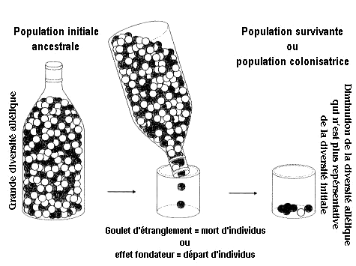

Bilan V
Toutes les populations humaines actuelles partagent les mêmes allèles, avec une fréquence variable: il n’y a pas d’allèles capables de spécifier une population (« pas de race »).
La population ancestrale à l’origine d’Homo sapiens n’aurait compté que quelques dizaines de milliers d’individus.
Homo sapiens serait une nouvelle espèce apparue en Afrique ou au Proche Orient il y a 100 000 à 200 000 ans. et aurait colonisé tous les continents en remplaçant Homo erectus.

Conclusion Chapitre 2

Tous les fossiles d’australopithèques et d’Homo habilis, c’est-à-dire les fossiles âgés de – 4 à –1 Ma et découverts jusqu'à nos jours sont limités à l'Afrique, d'où la dénomination de ce continent comme étant le berceau de l'humanité. Cette concentration unique de fossiles peut s’expliquer effectivement par l’origine africaine de la lignée humaine et/ou par des conditions de fossilisation exceptionnelles en Afrique.

○ Homo habilis (-2.5 Ma à -1.5 Ma) et les premières formes d’Homo erectus (-1.7Ma) étaient donc contemporains d’Australopithèques dont les derniers disparaissent il y a 1 million d’années. Enfin, Homo neandertalensis et Homo sapiens ont vécu côtes à côtes jusqu’à la disparition des Hommes de Néanderthal il y a 30.000 ans. Les Australopithèques formeraient un rameau de la lignée humaine détaché assez tôt de celui des Homo. De nombreuses formes d’Homo foisonnent, le rameau Homo se diversifie, se ramifie donnant naissance aux différentes formes fossiles connues (H. habilis, H. erectus, H. neandertalensis et H. sapiens) et souvent contemporaines. Sachant que les fossiles de la lignée humaine retrouvés ne peuvent pas être considérés, tous, comme nos ancêtres directs, l’évolution de la lignée humaine apparaît bien buissonnante : Australopithèques et Homos représentent des rameaux de cet arbre.

○ De nombreuses interrogations subsistent pour la phylogénie humaine d’une part parce qu’il est dangereux d’assigner un fossile à une espèce particulière, l’espèce paléontologique ne pouvant pas être soumise au critère d’interfécondité, et d’autre art la découverte d’ossements et de traces d’activité est fragmentaire dépendant des aléas des fouilles et des hasards de la conservation des vestiges. Les arbres proposés sont révisables en fonction des avancées scientifiques.

○ Du nomadisme à la sédentarisation, l’apparition de la civilisation
Aux alentours de -10.000 ans, la sédentarisation liée à l'agriculture et à l'élevage, marque un changement majeur dans le processus de socialisation. L'agriculture comme l'Homo sapiens n'est pas apparu en un seul endroit, plusieurs foyers sont datés de - 10.000 ans, en Mésopotamie bien sûr mais également au Pérou, en Thaïlande et en Amérique centrale. Comme l'approvisionnement en nourriture pouvait se concentrer sur des surfaces réduites, l'homme est devenu de plus en plus grégaire, la population humaine augmenta et les premières villes apparurent vers -5000 ans, suite donc à la révolution agricole.
Les capacités cérébrales de l'Homo sapiens ont transformé non seulement la vie et l'activité humaine mais aussi la biosphère. En modifiant le milieu dans lequel il vit, l'homme ajoute un nouveau paramètre impliqué dans les processus évolutifs : lui-même. L'homme est capable de modifier le cours de l'évolution. Il commença par les prélèvements d'animaux lors des chasses (les premières chasses massives datent de 2 millions d'années lors desquelles des chevaux, des éléphants étaient massacrés en grands nombres, poussés dans les marais ou précipités dans les ravins), il poursuit de manière beaucoup plus poussée avec la déforestation, la surexploitation des ressources naturelles et la pollution.
Une recherche des âges approximatifs* des plus anciens fossiles connus dans chacune des catégories auxquelles l'Homme appartient, montre que ces groupes sont apparus successivement à différentes périodes de l’histoire de la vie : un eucaryote (-1200 Ma?), un vertébré (-500 Ma ?), un tétrapode (-390 Ma?), un amniote (-340 Ma?), un mammifère (-220 Ma?), un primate (-65 Ma?), un hominoïde (-23Ma ?), un hominidé (-10Ma ?), un homininé (-4Ma ?).]* par datation absolue (voir chapitre correspondant)

Conclusion Partie 3

 De nombreuses similitudes moléculaires, chromosomiques, cellulaires, métaboliques, embryologiques et anatomiques plaident en faveur d’une origine commune au monde vivant et de la filiation entre espèces. Seule la théorie de l’évolution propose une explication scientifique à l’unicité et la diversité du vivant.
 Pour dessiner un arbre phylogénétique représentant les liens de parentés et l’histoire évolutive des espèces étudiées, il faut dans un premier temps établir des comparaisons de caractères homologues morpho-anatomiques, embryonnaires, caryotypiques et moléculaires à partir d’un organisme référentiel présupposé éloigné des espèces étudiées. Puis définir la polarité (ancestral ou dérivé) de ces caractères toujours à partir du même organisme référentiel. Enfin, construire la matrice des caractères pour pouvoir dessiner l’arbre évolutif ou phylogénie.
● Un arbre phylogénétique ou phylogénie est représenté par des nœuds correspondant aux ancêtres communs hypothétiques et des branches traduisant les liens évolutifs entre ces nœuds et leurs aboutissants c’est-à-dire les espèces actuelles et fossiles clairement identifiées. Les fossiles servent à positionner sur une échelle géologique et donc sur les arbres évolutifs l’apparition des innovations. Parmi les nombreux arbres possibles on retiendra celui qui nécessite le moins d’hypothèses, le moins d’innovations, d’événements c’est-à-dire le plus parcimonieux.
❍ La validité d’un arbre repose sur la multiplicité des informations. Un arbre est une théorie scientifique, toujours réfutable, notamment en fonction des nouvelles découvertes généralement paléontologiques.
■ Un groupe monophylétique se définit par le partage d’un caractère homologue à l’état dérivé, entre un ancêtre commun, qui fût le premier à présenté ce caractère dérivé exclusif du groupe considéré, et tous ses descendants.
□ L’Homme est un eucaryote, vertébré, amniote, primate, hominoïde, hominoïdé, hominidé, homininé, hominine.
❐ Tout être vivant présentant des caractères dérivés liés à la bipédie, une réduction de la face, une encéphalisation, une mâchoire parabolique avec de petites canines ou une activité culturelle industrielle et/ou artistique appartient à la lignée humaine, aux Hominines.
❑ L’homme Homo sapiens est le seul hominine actuel. Les australopithèques, paranthropes et autres Homos sont des Hominines fossiles qui vivaient parfois côtes à côtes pour certaines formes. La lignée humaine est buissonnante.
❒ Il n’existe pas de gène spécifique d’une population humaine, seule les fréquences allèliques varie d’un groupe d’individu à l’autre. Le racisme n’a donc aucun fondement génétique, scientifique.
⬧ Une population initiale africaine, dérivée d’une forme d’Homo erectus, à la grande richesse allèlique, seraient, par migration et dérive génétique, à l’origine de l’ensemble des populations actuelles de l’espèce, très récente, d’Homo sapiens.

